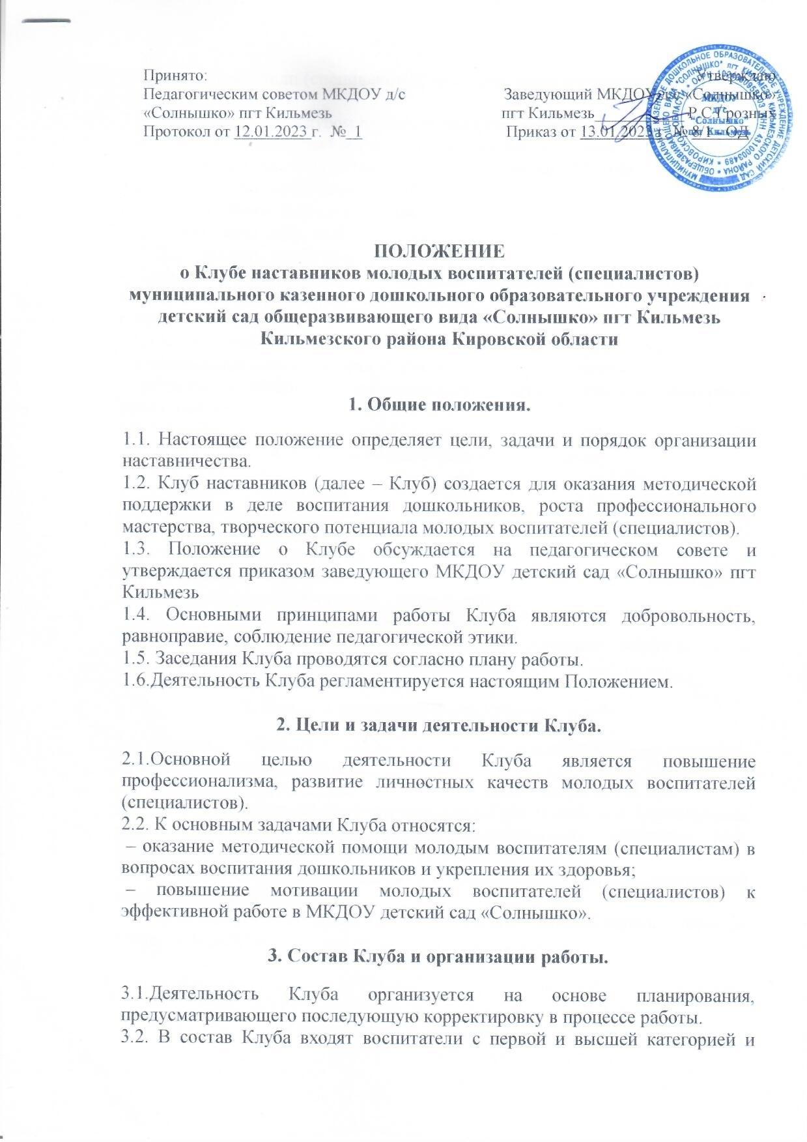

молодые воспитатели (специалисты), имеющие педагогический стаж менее 3 лет.

3.3. Кураторство над Клубом осуществляет старший воспитатель МКДОУ.

3.4. Куратор осуществляет организацию всеми видами деятельности Клуба.

3.5. За учебный год проводится не менее двух заседаний Клуба.

3.6. Ведётся следующая документация:

* План работы заседаний Клуба.
* Протоколы заседаний

3.7. Деятельность Клуба предполагает:

– выявление затруднений у молодых воспитателей (специалистов) в исполнении должностных обязанностей и определение оптимального способа их разрешения;

– изучение с нормативной документации по вопросам образования;

– ознакомление с программами по воспитанию дошкольников;

– изучение и обобщение педагогического опыта в вопросах воспитания дошкольников.

**4. Права и обязанности членов Клуба.**

4.1. Каждый член Клуба имеет право на участие в планировании деятельности Клуба и внесение предложений на рассмотрение других членов

Клуба, направленных на ее совершенствование.

4.2. Каждый член Клуба обязан:

– участвовать в заседаниях Клуба, проведении мастер-классов, семинаров и других мероприятий в рамках его деятельности;

– готовить выступления на предложенную тему;

– изучать нормативную документацию по вопросам образования и программы по воспитанию дошкольников.

**5. Права и ответственность куратора Клуба.**

5.1. Планировать работу Клуба на учебный год, анализировать деятельность, намечать перспективы развития;

5.2. Привлекать других педагогов МКДОУ к участию в работе Клуба;

5.3. Выявлять успешный педагогический опыт среди членов и транслировать его в информационно-методических сборниках, на заседаниях МО, педагогических советах и т.д.

5.4. Оказывать помощь и поддержку в проведении открытых мероприятий молодым специалистам;

5.5. Представлять к поощрению начинающих воспитателей (специалистов) за результаты работы.